**Гузняк Андрей (Huzniak Andrzey)**

22 октября 1794 г – венчание с Настасьей Скакун с деревни Осово (НИАБ 136-13-920, лист 1, №6/1794-б (ориг)).

**НИАБ 136-13-920:** Лист 1. **Метрическая запись №6/1794-б (ориг).**

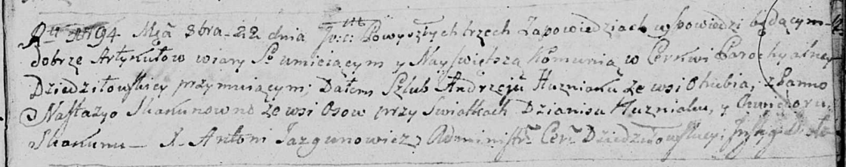

Дедиловичская Покровская церковь. 22 октября 1794 года. Метрическая запись о венчании.

Huzniak Andrzey – жених, деревня Отруб.

Skakunowna Nastazya – невеста, деревня Осовo.

Huzniak Dzianis – свидетель.

Skakun Chwiedor – свидетель.

Jazgunowicz Antoni – ксёндз.